Министерство образования и науки Российской Федерации
Федеральное государственное автономное образовательное учреждение высшего образования «Омский государственный технический университет»
Кафедра «Автоматизация и робототехника»

Отчёт к лабораторной работе №1
По дисциплине «Программирование Python»

Выполнил:
Студент ОмГТУ
группы УТС-251
Савченко Ярослав Евгеньевич
Проверил:
Доцент, кандидат наук
Ситников Дмитрий Владимирович

Омск 2026 г.
Краткая теория
Цель работы:
Изучение архитектуры интерпретатора Python, настройка системных путей (переменной PATH), первичное освоение среды разработки VS Code, синтаксиса логических и физических строк, переменных, констант и форматированного вывода методом f-строк.

Краткие теоретические сведения:
Язык Python является интерпретируемым. При первом запуске код транслируется в промежуточный байт-код и выполняется виртуальной машиной (CPython). Переменные представляют собой ссылки (имена), связанные с объектами в динамической памяти. Отступы (ровно 4 пробела) обязательны и служат для группировки блоков кода. Форматированные строковые литералы (f-строки) позволяют удобно вставлять выражения в строки. Например, выражение f'{pi:.3f}' форматирует вещественное число с точностью до трех знаков после запятой.

Задание
Составить программу расчета тепловых потерь стены, используя динамические переменные (k, s, t1, t2, d). Также в программе осуществлена проверка на некорректные данные (если введены значения меньше или равные 0, программа попросит ввести их снова.

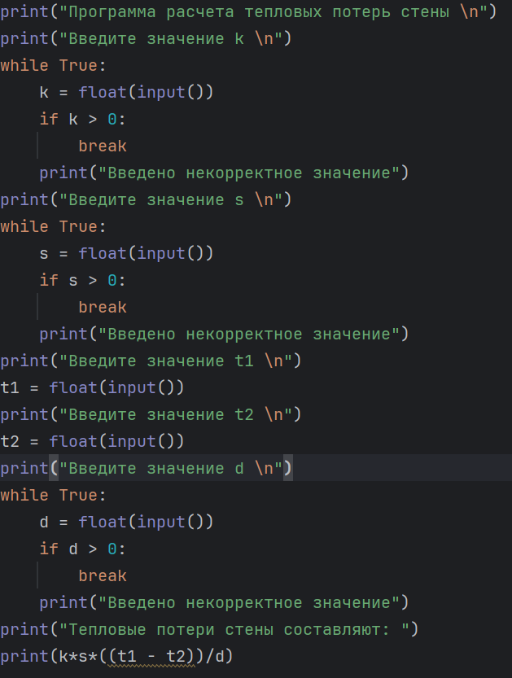
Программный код

Вывод программы
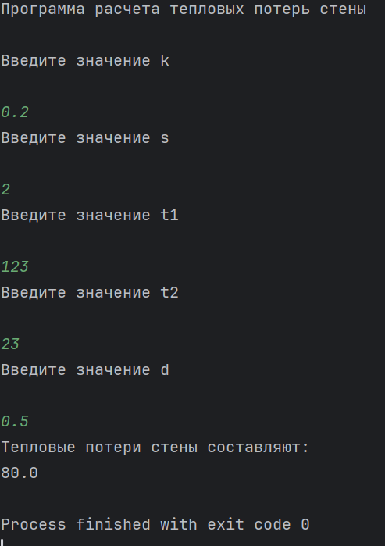

Заключение
В ходе выполнения лабораторной работы №1 по дисциплине «Программирование Python» были изучены архитектура интерпретатора Python и особенности его работы: процесс трансляции исходного кода в промежуточный байт-код и его выполнение виртуальной машиной CPython. Были освоены настройка системных путей (переменной PATH) и первичные навыки работы в среде разработки VS Code.
На практике были закреплены знания о динамических переменных, представляющих собой ссылки на объекты в динамической памяти, об обязательных отступах (4 пробела) для группировки блоков кода, а также о форматированном выводе с помощью f-строк.
В рамках задания была составлена программа расчёта тепловых потерь стены с использованием динамических переменных k, s, t1, t2 и d. В программе реализована проверка корректности вводимых данных: при вводе значений меньше или равных нулю (для величин k, s и d) программа запрашивает их повторно, что повышает надёжность вычислений. Работоспособность программы подтверждена тестовым примером: при k = 0.2, s = 2, t1 = 123, t2 = 23, d = 0.5 тепловые потери составили 80.0, что соответствует ожидаемому результату.
Таким образом, цель работы достигнута в полном объёме: получены практические навыки работы с интерпретатором Python, средой VS Code, динамическими переменными и организацией ввода-вывода с проверкой данных.

